**Министр науки и высшего образования Российской̆ Федерации**

**Федеральное государственное автономное образовательное учреждение высшего образования**

**«Национальный исследовательский университет ИТМО»**

Факультет информационных технологий и программирования

Лабораторная работа № 3

*Системы управления репозиториями*

**Выполнил студент группы № M3119**

Сливкин Артём Сергеевич

**Подпись:**

Санкт-Петербург

2022

Текст задания

Изучить, описать и сравнить системы управления репозиториями

        Решение с комментариями

**Задание 1.**

Git hub

Git — популярная технология распределенного контроля версий, позволяющая программистам мониторить изменения в файлах и совместно с другими разработчиками вести работу по созданию ПО. Особенности системы Git заключаются в несложном дизайне, высокой скорости, и широких возможностях для нелинейной разработки. Кроме того, благодаря максимальной децентрализации, эта технология позволяет успешно вести разработку масштабных проектов.

Плюсы:

* Открытый ресурс с бесплатным доступом. Пользователи могут без ограничений скачивать и менять исходный код.
* Компактная и высокоскоростная система. Увеличению скорости способствует локальное выполнение каждой операции. Более того, внутри системы обеспечивается хранение всего Git репозитория в форме небольшого файла, не теряя качество данных.
* Создание копий для восстановления файлов. Разработчики отмечают эффективность хранении бэкап в Git. Случаи потери данных при использовании этой системы встречаются крайне редко.
* Простое формирование нескольких путей развития программы. В большинстве других систем ветвление связано с выполнением трудоемких операций по копированию в создаваемую ветку всего кода. Технология Git существенно упрощает эту процедуру.

GitLab

GitLab — это инструмент для хранения и управления репозиториями Git. Он дает возможность выполнять совместную разработку силами нескольких команд, применять обновления кода и откатывать изменения, если это необходимо.

Преимущества:

* Один инструмент со средой для разработки программного обеспечения
* Может использоваться для управления частными репозиториями
* Нет ограничений на количество пользователей
* В GitLab разработчики могут использовать группы для одновременного управления одним или несколькими связанными проектами.
* Поддерживает до 20 уровней подгрупп, что полезно для крупных организаций или крупных приложений.

GitHub появился на 3 года раньше GitLab и является неким стандартом хранения репозиториев решений с открытым исходным кодом. GitHub — полностью облачное решение, GitLab же может работать на локальном сервере или в облаке.

Bitbucket

Bitbucket — это сервис для хостинга систем управления версиями кода (Version Control System, VCS). Через такую систему разработчики отслеживают изменения в коде. Особенность Bitbucket по сравнению с его аналогом GitHub в том, что им могут бесплатно пользоваться до пяти разработчиков. При этом в бесплатную версию входит доступ к неограниченному количеству частных репозиториев.

* Данные в Bitbucket можно импортировать из множества других сервисов: Git, CodePlex, Google Code, SourceForge и SVN.
* В Bitbucket зашит семантический поиск JQL. Он сканирует ваш синтаксис, чтобы найти определения, соответствующие вашему запросу, а не просто имена переменных. Это делает поиск более быстрым.
* Каждый bitbucket repository (репозиторий) может иметь свою собственную вики. Эта функция включает всю необходимую информацию и заметки по работе с платформой. Кроме того, вы можете использовать вики для постоянного размещения документации по ПО.
* Интеграция с Jira. Jira — ПО, которое позволяет планировать задачи, управлять проектами и отслеживать ошибки. Bitbucket легко интегрируется с ним: оба проекта принадлежат компании Atlassian. Если вы используете их вместе, можете установить фиксацию кода для автоматического обновления задач в Jira.

**Задание 2.**

Установка графического интерфейса GitKraken

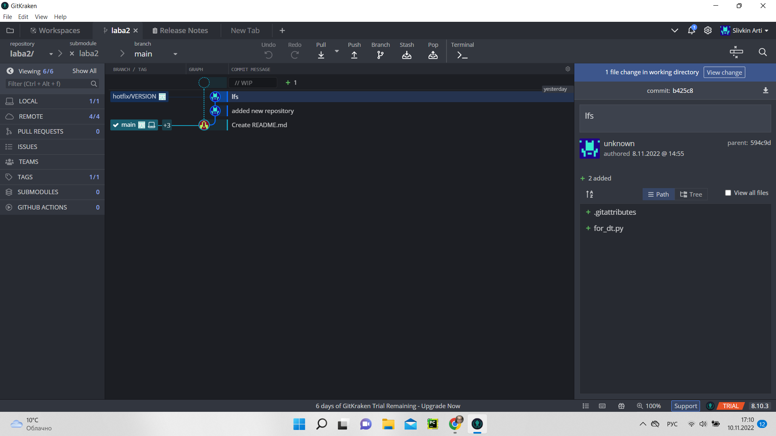

Здесь можно посмотреть всё содержимое в нашем репозитории.

Создаём новую папку “newbr”.

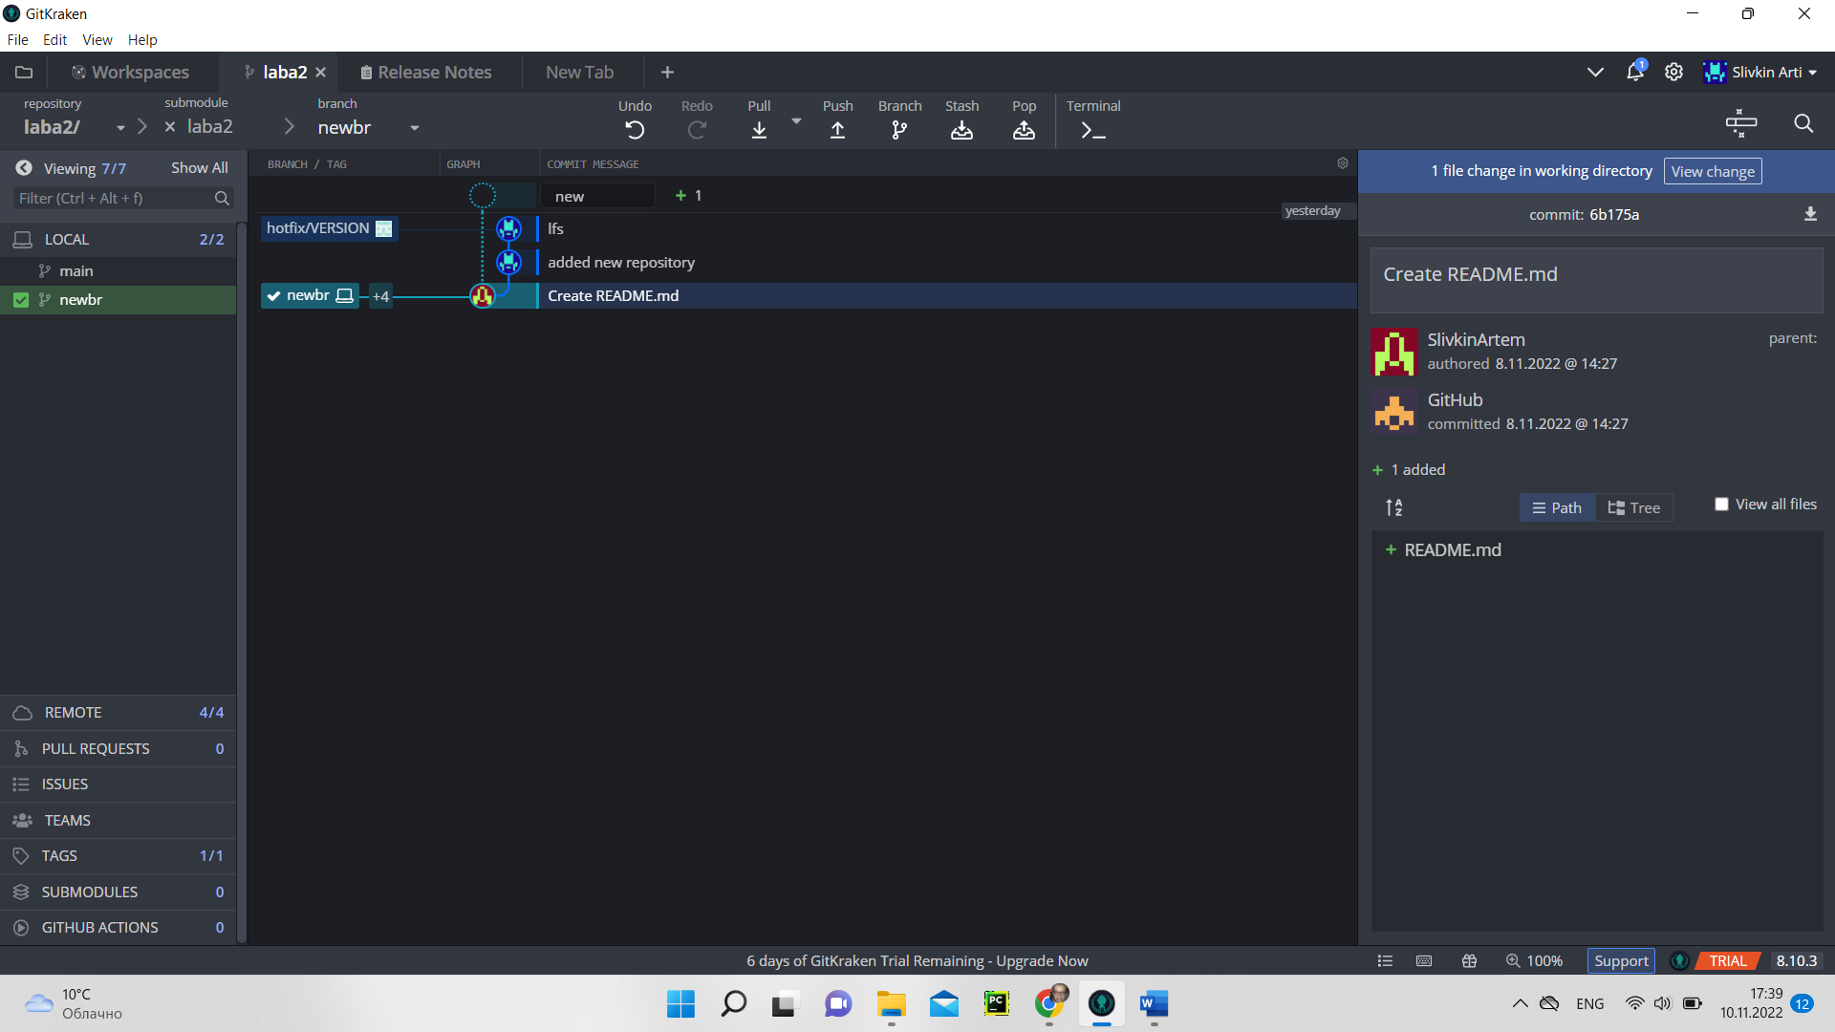

Переключаемся на неё

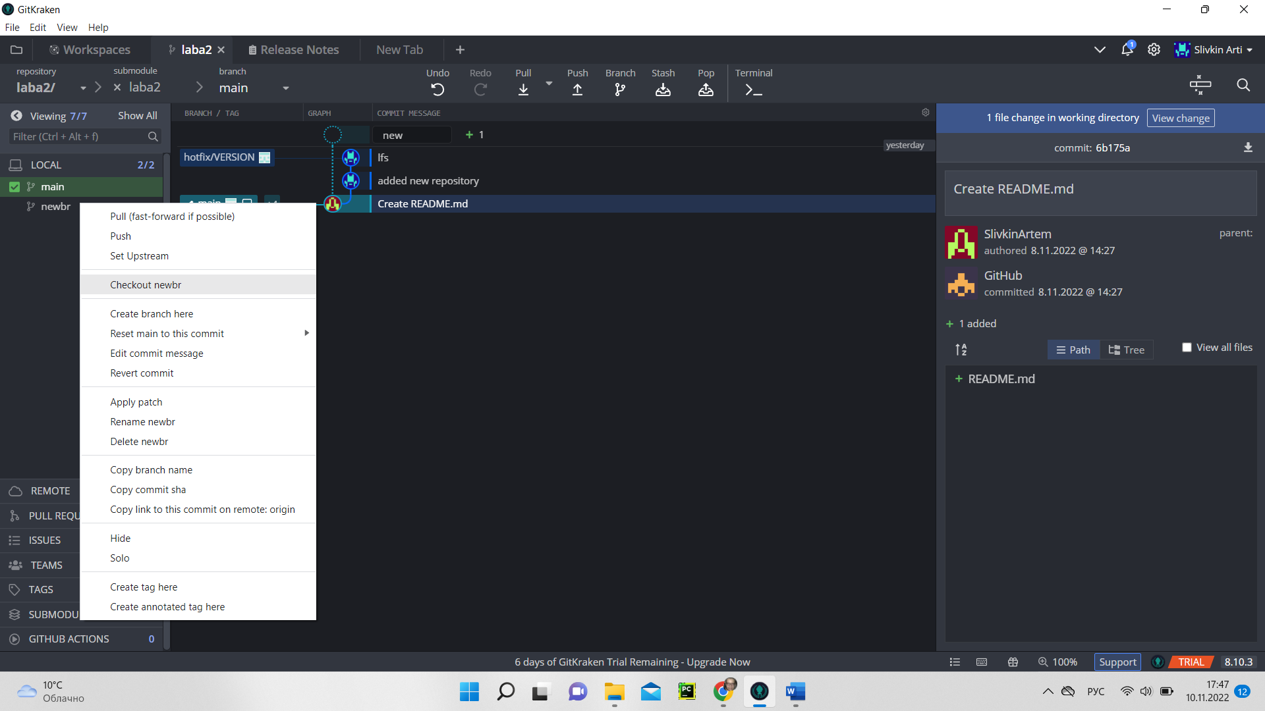

Добавляем новый файл “n2 pyramid sort.py”, пушим изменения в репозиторий

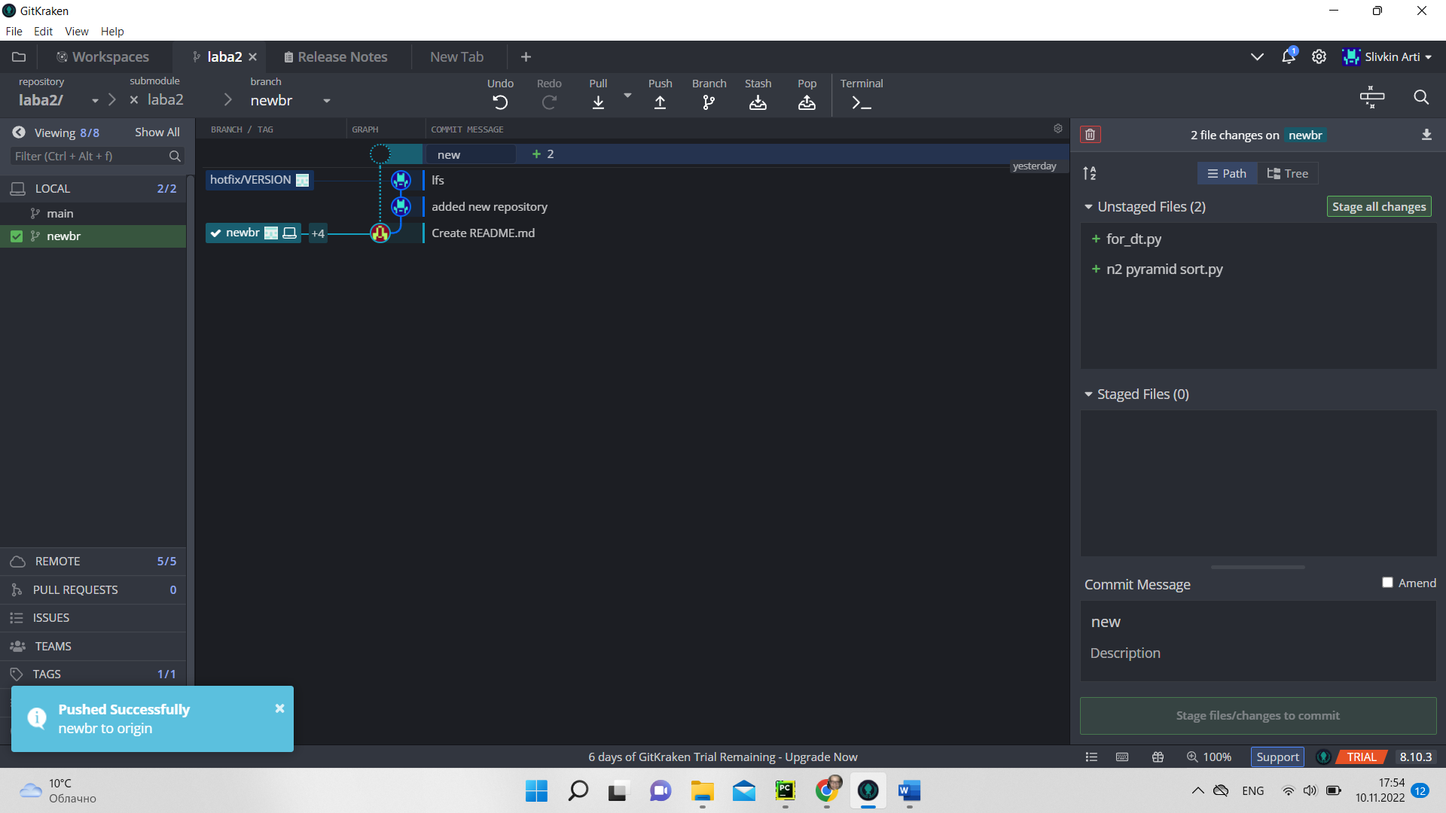

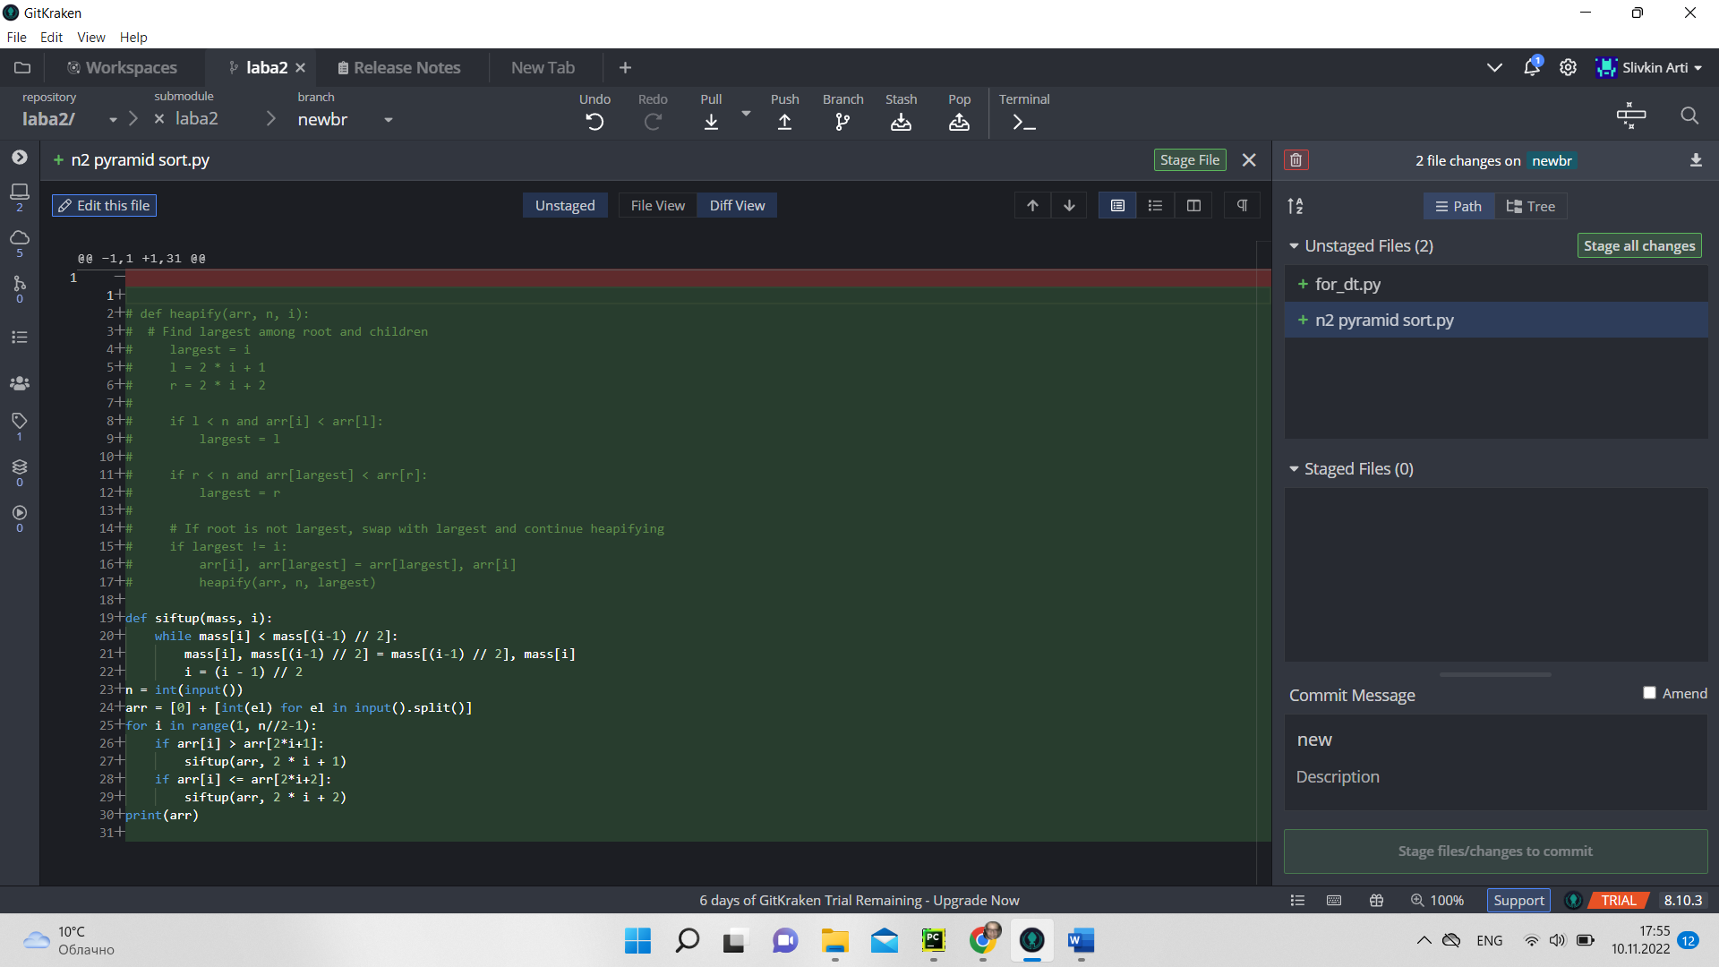

Добавляем сабмодуль

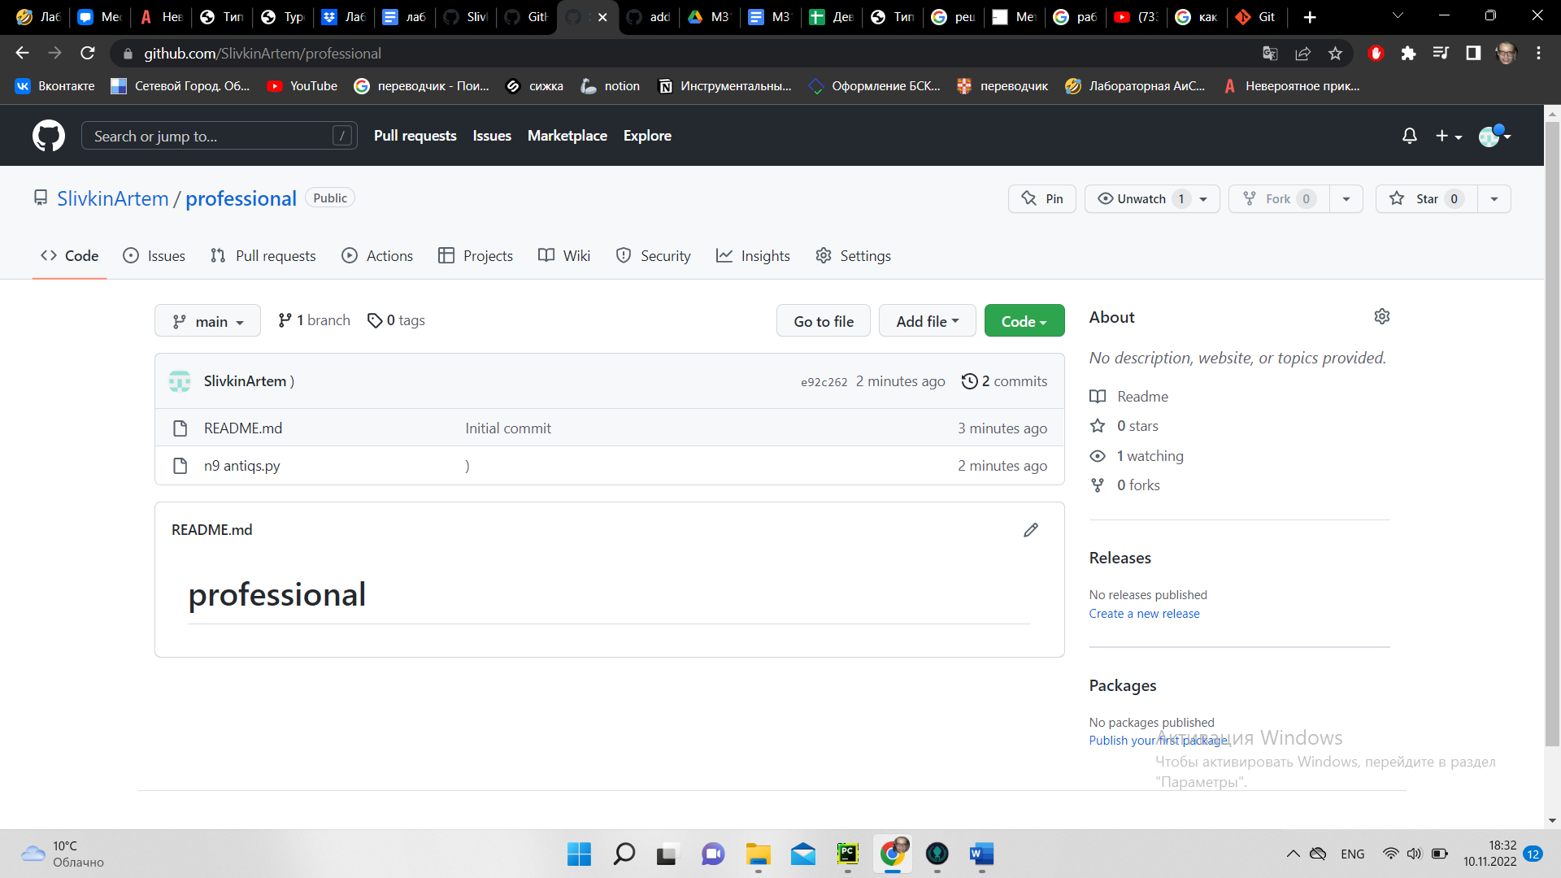

Делаем pull request

